加载资源界面设计

设计人 周俊玮
部 门 策划部

编号：0001
➢ 前言 1
1.1 设计目的 1
1.2 设计梗概 1
➢ 设计内容 1
2.1 登陆界面 1
2.2 创角界面 2
➢ 相关配置 3
3.1 随机名字表 3
➢ 附件 4
4.1 美术需求 4

版本 | 修改人 | 修改时间 | 备注
1.0 | 周俊玮 | 2015-6-2 | 初稿

前言

1.1 设计目的
增加加载资源界面

1.2 设计梗概
加载资源界面设计

设计内容

2.1 加载资源界面

【界面说明】
- 这个loading只用于刚开始加载主要资源
- 该界面在登陆游戏时出现，在资源加载好的时候开始渐隐消失，实现页面跳转

2.2 游戏内界面切换
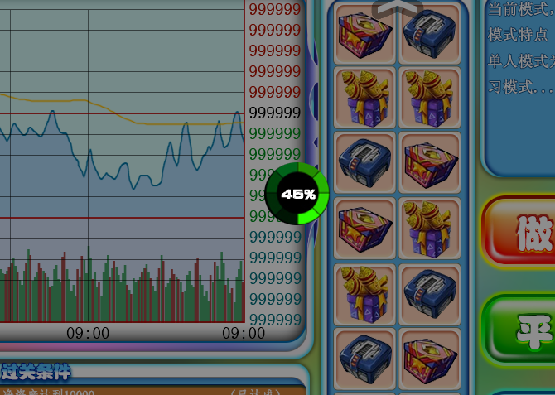
【界面说明】
- 这个界面出现在游戏内界面切换时
- 该标记出现后，背景变暗并且屏蔽点击功能

相关配置

3.1 随机名字表
移至孔明算账的随机名字库即可

附件

4.1 美术需求
需求清单
需求 | 数量 | 备注
主loading | 1
进度标记 | 1

